Titul Česká astrofotografie měsíce za júl 2014 získala snímka

Petra Horálka „Modrý a zelený záblesk“.

Je nádherná, jasná noc, hviezdy sú viditeľné až obzoru, vychádzajú priamo z mora, ktoré je sčerené len slabým vánkom. Nad východným obzorom obloha už zosvetlieva, začína hrať teplejšími farbami. Svitá.
Astronóm Petr Horálek je po prebdenej noci unavený, no spokojný. Viečka mu oťažievajú, chce sa mu spať, no ešte počká na východ Slnka, veď práve tieto okamihy sú magické, neopakovateľné, človek má pocit, že zázraky sa ešte dejú. Istý mysliteľ kedysi povedal: „Ak ma raz pohľad na východ Slnka nechá ľahostajným, budem vedieť, že sa blíži môj koniec“.
Na obzore sa objavil prvý lúč Slnka. Pozdravil však svojou nezvyčajnou farbou, na okamih bol modrý a vzápätí zelený... Astronóm prekvapený nie je, veď práve na toto už dlho čakal! Uzávierka fotoaparátu rýchlo cvakala, a tak do svojej rozsiahlej fotozbierky si pridal ďalší klenot. Tentokrát v podobe lúča farby smaragdu, kameňa múdrosti, a navyše aj ten ešte cennejší – blankytný zafír.
„Už jsem ani nedoufal... krystalicky čisté nebe a opravdu dobré podmínky mi umožnily zažít vzácný, takřka milisekundový zážitek – modrý záblesk při východu Slunce. Oproti zelenému je k němu zapotřebí vskutku "čistý" vzdušný průhled, aby se odstranilo rozptýlení a zeslabení lámaného modrého slunečního světla. Jako bonus trocha toho zrcadlení vzdálených mračen.“
Autor tento nevšedný zážitok mal na novozélandskej pláži Hot Water Beach, ktorú ročne navštívi trištvrte milióna návštevníkov. Tí však holdujú krásnej pláži a vlnám Pacifiku, iste neostávajú na pláži až do rána a tak sa pripravujú o vzácnu príležitosť vidieť krásny, netradične zelenkastý východ našej dennej hviezdy.
Zelený lúč je vzácnym javom, ktorý sa objavuje na hornom okraji Slnka (Mesiaca) a je pozorovateľný len v skutočne výborných pozorovacích podmienkach, keď je atmosféra čistá, priezračná, bez zákalu. Nuž a modrý záblesk je ešte vzácnejší.
Príčinou tohto javu je lom slnečných lúčov v zemskej atmosfére – astronomická refrakcia, ktorá je najväčšia pri obzore. Biele slnečné svetlo vchádza šikmo do atmosféry, tá ho rozkladá podobne ako optický hranol. Veľkosť indexu lomu rastie s klesajúcou vlnovou dĺžkou viditeľného svetla, refrakcia je teda najväčšia pre modrofialovú, zelenú a najmenšia pre červenú časť spektra. Biely slnečný disk je tak zdanlivo rozložený na niekoľko farebných kotúčikov, ktoré sú voči obzoru nepatrne posunuté. Maximálna hodnota disperzie je však len necelých 40´´ a teda šanca vidieť zelený lúč je malá, často kratšia ako sekunda.
Zelený lúč vidíme častejšie, pretože ten modrý je viac rozptyľovaný atmosférou, veď aj preto máme oblohu modrú. Blankyt oblohy prvýkrát vysvetlil v roku 1899 anglický fyzik John W. Rayleigh, ktorý spočítal, že intenzita rozptýleného svetla na molekulách vzduchu silno závisí na vlnovej dĺžke (je nepriamo úmerná jej štvrtej mocnine). Záznamy o pozorovaní zeleného lúča sú sporadicky už od začiatku 17. storočia, s rozvojom moreplavby ich pribúdalo. Zelený lúč (Le rayon vert) je aj málo známy román slávneho Julesa Verna z roku 1882, kde škótske dievča Helena Champbellová je ochotná sa vydať len za muža, s ktorým spoločne uvidí zelený lúč. To sa im skutočne aj podarilo, no zamilovaní našli skutočnú lásku navzájom vo svojich očiach.

Ďakujeme Petrovi Horálkovi za sprostredkovanie tohto jedinečného úkazu a prajeme mu ešte veľa skvelých úlovkov na nočnej i dennej oblohe.

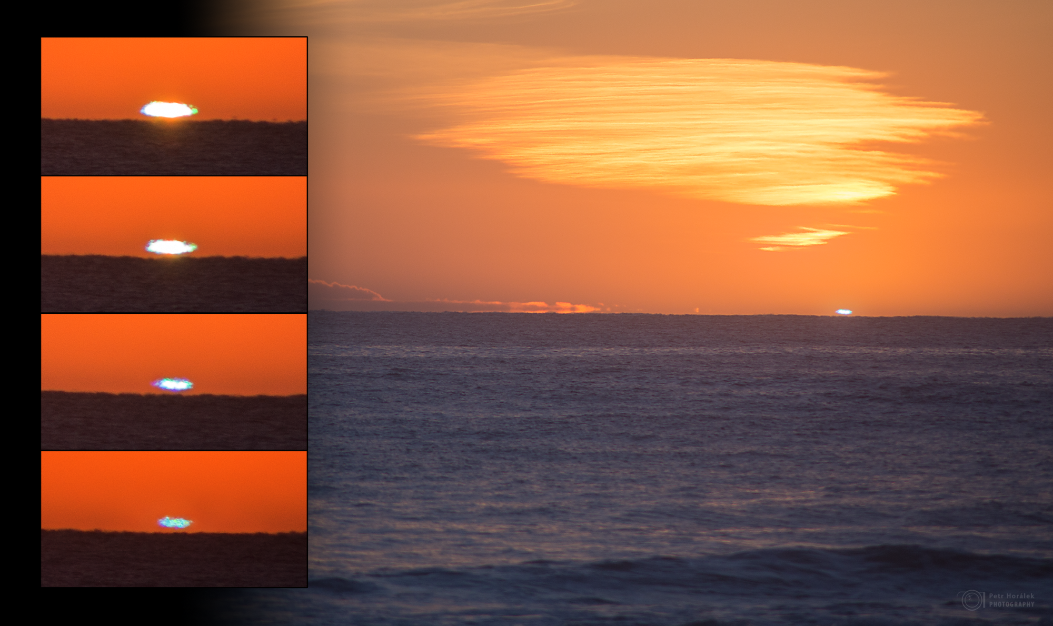

Autor: Petr Horálek
Názov: Modrý a zelený záblesk
Miesto: Hot Water Beach, Nový Zéland
Dátum: 7. 6. 2014, 20:24 UT
Prístroj: Canon 6D, objektív Tamron 70 – 300 mm (6,7/300) na statíve, kontinuálne snímanie, 4 snímky 1/750 s v okamžiku keď sa prvýkrát objavilo Slnko
Spracovanie: Snímky vo výrezoch sú tonalitne upravené o gammu (0,62), pre zvýraznenie odtieňov záblesku, záverečná kompozícia v PS CS6.
Víťazné snímky v jednotlivých mesiacoch a ďalšie informácie si môžete prehliadnuť na
http://www.astro.cz/cam/.

Za porotu ČAM Pavol Rapavý, Hvezdáreň V Rimavskej Sobote

